Acção de Formação

UTILIZAÇÃO DOS NOVOS LABORATÓRIOS ESCOLARES

(Guião da Actividade)

Formanda: Maria Teresa Novo
Formador: Professor Vítor Duarte Teodoro

Braga 2010

Transportes Transmembranares: O Processo de Osmose

O que se pretende?

Durante as aulas foi abordado o tema: “Transportes Transmembranares”, incluindo-se dentro deste o Processo de Osmose, no qual surgiu a pergunta desta actividade.
Para uma maior compreensão deste movimento a turma realizou a actividade apresentada neste relatório que fez com que esta não só testasse os movimentos mas assim como a permeabilidade selectiva da membrana, no caso de células vegetais.
No final da realização desta actividade, os resultados obtidos já eram esperados: a membrana apresentou a permeabilidade a uma das substâncias e a outra não.

Introdução:

A membrana plasmática de uma célula é constituída por proteínas, lípidos (essencialmente fosfolípidos) e glícidos (normalmente estes encontram-se associados a lípidos e a proteínas). Apesar da certeza sobre a sua composição molecular, a sua organização estrutural não é completamente certa, mas o modelo aceite que pretende responder a este ponto é o Modelo do Mosaico Fluído que refere que a membrana não é uma estrutura rígida que faz com que existam movimentos das moléculas que constituem esta, originando uma grande fluidez.
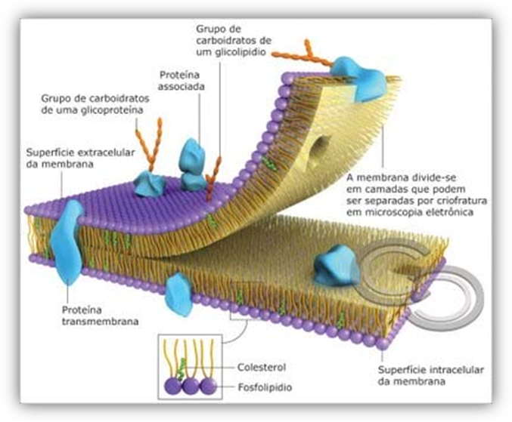
Ilustração 1: Representação da Membrana Plasmática (Modelo do Mosaico Fluído)

A membrana separa o meio intracelular do meio extracelular e permite a passagem de substâncias em ambos os sentidos, passagem essa que difere de substância para substância.
O modo de como a substância atravessa a membrana plasmática depende da dimensão das partículas, da afinidade dos lípidos, do estado de ionização e da permeabilidade apresentada pela membrana à determinada substância.
Segundo estes factores, existem diferentes tipos de transportes transmembranares:
· Transportes Não Mediados – Difusão Simples (ex. Osmose)
· Transportes Mediados – Difusão Facilitada; Difusão Activa

Nos transportes não mediados temos a Difusão Simples, onde temos a passagem da substância (do soluto) do meio mais concentrado para o meio menos concentrado. Este transporte é a favor do gradiente de concentração e não requer mobilização de energia. É um transporte passivo e há a ocorrência de difusão de partículas graças à agitação térmica. Neste transporte não existem moléculas transportadoras.

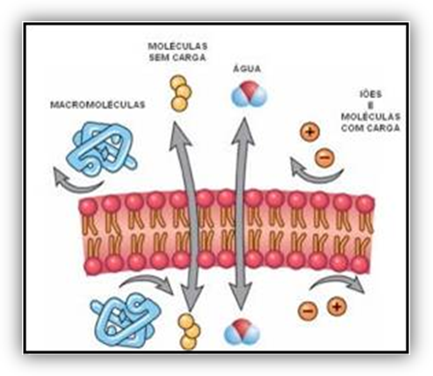
Ilustração 2: Difusão Simples

A Osmose é um caso particular da Difusão Simples. Ao contrário desta, a Osmose retrata a passagem de água através de membranas selectivamente permeáveis. Este processo não envolve mobilização de energia e o fluxo de água é dado sempre do meio com menor concentração em soluto (hipotónico) para o meio com maior concentração em soluto (hipertónico).
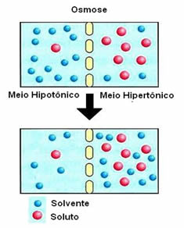
Ilustração 3: Osmose
Na Difusão Facilitada temos a passagem de soluto do meio com maior concentração para o meio com menor concentração, ou seja, a favor do gradiente de concentração, mas esta passagem é feita com a intervenção de proteínas transportadoras (permeases).

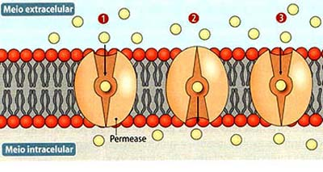
Ilustração 4: Difusão Facilitada

No Transporte Activo (ou Difusão Activa) temos a deslocação do soluto do meio com menor concentração para o meio com maior concentração (contra o gradiente de concentração) que para além de necessitar da intervenção de permeases, necessita também da intervenção de energia (ATP).

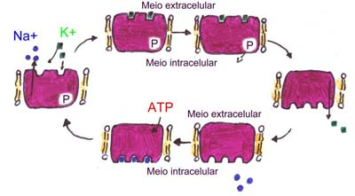
Ilustração 5: Transporte Activo

Neste relatório vamos abordar nomeadamente o Processo de Osmose, que se encontra direccionado para a pergunta da actividade laboratorial: Em que sentido ocorre o fluxo de água na membrana celular?

Material:
- Microscópio óptico
- Lâminas e Lamelas
- Pinça
- Agulha de dissecção
- Marcador
- Conta-Gotas
- Papel de Filtro
- Água destilada
- Solução de Cloreto de Sódio a 12 %
- Pétalas vermelhas de rosas
Procedimento:
- Com o auxílio da pinça, destacou-se dois fragmentos da epiderme superior das pétalas.

- Com o marcador, marcou-se duas lâminas com as letras A e B.

- Na lâmina A, colocou-se um dos fragmentos de epiderme de pétala numa gota de água destilada, cobrindo-o com uma lamela.

- Na lâmina B, colocou-se o outro fragmento de epiderme numa gota de solução aquosa de cloreto de sódio 12%, cobrindo-o com uma lamela.

- Observou-se as duas preparações ao microscópio e esquematizou-se estas últimas.

- Com o conta-gotas, colocou-se uma gota de água destilada num dos bordos da lamela da lâmina B. No bordo oposto da lamela, absorveu-se o meio de montagem, de forma a substituir a solução de cloreto de sódio pela água destilada.
- Observou-se, novamente, a lâmina B ao microscópio e registou-se as alterações que se vão verificando.
Discussão:

Sabendo que a cor das pétalas é devida à presença de determinados pigmentos nos vacúolos, como interpreta as diferenças entre as preparações A e B?

No caso da preparação A obtivemos dois meios isotónicos, ou seja, igual quantidade de água nos dois meios, que resultou de um aumento do volume vacuolar, sucedendo-se a diluição dos pigmentos, logo obtemos uma cor mais clara.
No caso da preparação B obtivemos o movimento da água do meio intra para o extracelular. Aqui houve contracção da célula e por consequência uma concentração nos pigmentos, o que remete para uma cor mais escura.

Formule uma hipótese para explicar as alterações ocorridas na preparação B.
Uma hipótese será a permeabilidade da membrana em relação à água e ao cloreto de sódio. No caso da água, esta é completamente permeável, mas isto já não acontece com o cloreto de sódio, mostrando alguma impermeabilidade.

O que pode inferir relativamente à possibilidade de generalizar os resultados destas observações?
Após observar os meus resultados em relação aos de outros colegas, notei que eles obtiveram resultados semelhantes aos meus, logo, com mais do que uma realização desta experiência, podemos tentar generalizar a resposta á questão laboratorial.

